朱旻鸿 2018012708 计算机中美

操作系统处理机调度作业

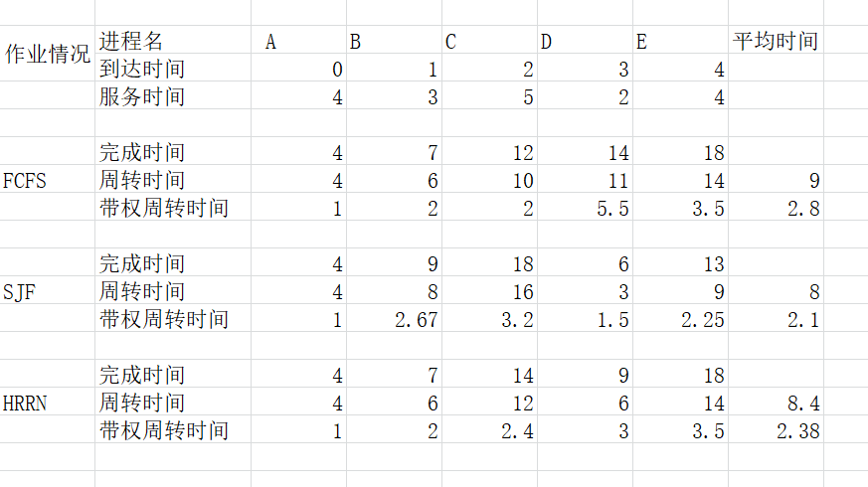

分析：对于A,B,C,D,E这五个作业：

若用FCFS的作业顺序为：A->B->C->D->E

若用SJF的作业顺序为：A->D->B->E->C

若用HRRN的作业顺序为：A->B->D->C->E

评价：从上表可以看出，SJF算法的平均周转时间和平均带权周转时间最小，HRRN算法的平均周转时间和平均带权周转时间居中，FCFS算法的平均周转时间和平均带权周转时间最大。

对于这个A,B,C,D,E的作业调度来说，用SJF算法的效率最高，

用FCFS算法的效率最低。